ENTÄ JOS…
…en ole Elimäen seurakunnan jäsen, mutta haluan käydä riparin kavereiden kanssa Elimäellä. Rippikoulu käydään pääsääntöisesti omassa kotiseurakunnassa. Elimäen seurakunnan ripareille otetaan myös muiden seurakuntien nuoria, jos paikkoja riittää.
…en kuulu ev.lut. kirkkoon. Rippikoulun voi käydä, vaikkei olisi ev.lut. kirkon jäsen. Jos sinua ei ole vielä kastettu, niin osallistuaksesi konfirmaatioon sinut kastetaan ja liitetään kirkkoon. Ota yhteyttä rippikoulusi pappiin kasteasioissa.
…olen erityisopetuksessa. Keskustele erityisopettajasi kanssa rippikoulun käymisestä ja kerro meille, jos on jotain mitä haluatte, että otamme huomioon. Kesällä järjestetään myös yhteinen pienryhmärippikoulu, johon voit ilmoittautua, jos koet, että rippikoulu olisi helpompi käydä pienemmässä ryhmässä. Kehitysvammaisten rippikouluasioissa ota yhteyttä diakoni Marja Rintaseen, puh. 040 567 3589.
…perheemme talous on tiukalla. Rippikoulun maksusta voi neuvotella. Avustuksen osalta noudatetaan diakoniatyön edellyttämää selvitystä tuloista. Avustushakemukset tulee toimittaa kirkkoherralle 15.3.2023 mennessä.
…en omista tietokonetta ja pitää ilmoittautua sähköisesti. Koulussa ja kirjastoissa on tietokoneita, niille on usein vapaa pääsy. Voit ottaa myös yhteyden Elimäen seurakuntaan ja saada apua sitä kautta.
…ripari jäi käymättä mutta haluaisin käydä sen nyt. Rippikouluun voi ilmoittautua 15–17 -vuotias nuori, jos rippikoulu on jäänyt syystä tai toisesta käymättä aikaisemmin. Aikuisille järjestetään rippikoulut erikseen.

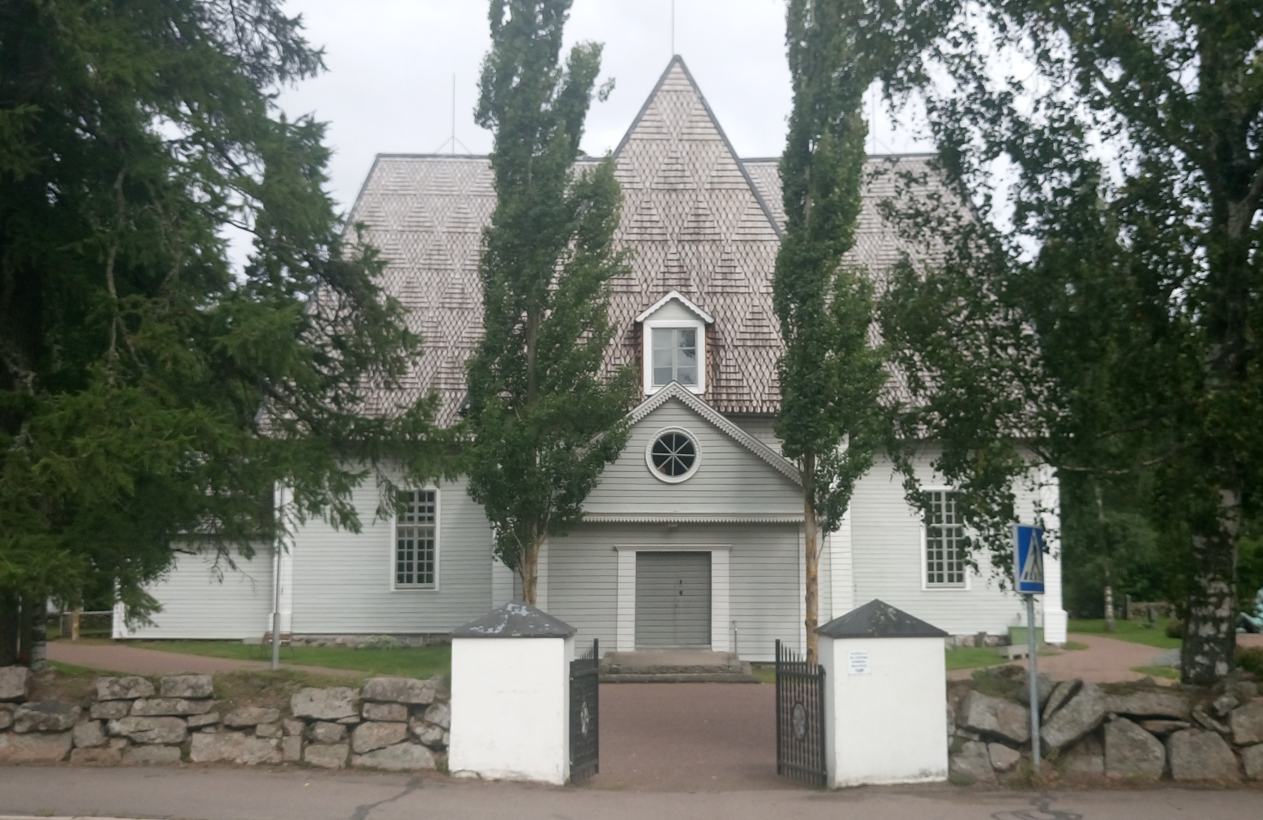
RIPPIKOULUT 2023

Elimäen seurakunta | Rippikoulutyö

Johanna Haaraoja, pastori
040 565 0891
johanna.haaraoja@evl.fi

Pieti Muhonen, nuorisotyönohjaaja
040 521 1133
pieti.muhonen@evl.fi

MIKÄ IHMEEN RIPPIKOULU? –suuri ihme
Rippikoulussa ollaan monin tavoin ihmeiden äärellä. Kristinuskossa on kyse suuresta ihmeestä, Jumalan rakkaudesta ihmisiä kohtaan. Rippikoulussa ihmetellään Jumalan töitä ja omaa olemassaoloa Jumalan luomana: ”Minä olen ihme, suuri ihme, ja kiitän sinua siitä.” (Ps. 139:14)
Rippikoulu on kirkollisen avioliittoon vihkimisen edellytys. Kun sinut on konfirmoitu, saat osallistua itsenäisesti ehtoolliselle, toimia kummina ja asettua ehdokkaaksi seurakuntavaaleissa.

ILMOITTAUTUMINEN JA RYHMÄVALINNAT
Kouvolan seurakuntayhtymän seurakunnissa ilmoittaudutaan vuoden 2023 rippikouluihin sähköisesti. Ilmoittautumisaika on 8.9.-2.10.2022
Ilmoittautumisohjeet ja sähköinen lomake tulee osoitteeseen:
www.kouvolanseurakunnat.fi/rippikouluun
Ilmoittautumislomakkeen ongelmiin liittyvät yhteydenotot (arkisin klo 9-15) Kouvolan rippikoulutyön puhelimeen 044-422 1701.
Voit valita 1 kaverin kanssasi samalle riparille. Noudattakaa sähköisen ilmoittautumisen ohjeita kaverikoodin käytöstä. Pyrimme ottamaan toiveet huomioon. Ryhmävalinnat ilmoitetaan marraskuun aikana.
Kouvolan seurakuntien rippikoulupapit vastaavat kysymyksiisi
Ripari-infossa Kouvolan Keskuskirkossa torstaina 7.9. klo 18. Voit myös seurata ja osallistua infoon livenä facebookissa seurakuntien sivulla tai instagramissa @betoniristi -tililä.
Tule ja kysy!

RIPPIKOULUVAIHTOEHDOT 2023
Elimäen seurakunnan omat rippileirit järjestetään Puhjonrannan kurssikeskuksessa, päiväripari Elimäen ja Korian seurakuntakeskuksessa. Leirijakso kestää viikon. Leirin ja päiväkoulun lisäksi keväällä on tapaamisia, joista ilmoitetaan myöhemmin. Leiririparin hinta on 120€, päiväriparin 20€.

Puhjo I 13.-20.6. konfirmaatio 2.7. klo 10 Elimäen kirkossa
Puhjo II 12.-19.7. konfirmaatio 30.7. klo 10 Elimäen kirkossa
Päiväripari 5.-9.6. konfirmaatio 1.7. klo 12 Elimäen kirkossa

Lisätietoja voit kysyä pastori Johanna Haaraojalta ja nuorisotyönohjaaja Pieti Muhoselta.
Kouvolan ev.lut. seurakuntien yhteiset riparit
Retkiripari: 6.-14.6. konf. 18.6. Kuusankosken kirkossa. Lieksan Nurmijärvellä ja melontaosuus Jongunjoella. Leirimaksu 290 €. Lisätiedot Harri Järvensivu p. 040 518 7010
Sportti-taideripari: 20.-27.7. Puhjonrannassa, konf. 30.7. Sippolan kirkossa. Riparilla musaa, sporttia ja kuvista. Leirimaksu 140 €. Lisätiedot Johanna Pesonen,
p. 040 513 0615
Yhteinen kesäripari: 28.7.–4.8. Puhjonrannassa, konf. 6.8. Kouvolan Keskuskirkossa. Tämä ripari on tarkoitettu erityisesti kaveriporukoille, jotka kuuluvat yhtymän eri seurakuntiin. Leirimaksu 120 €. Lisätiedot: Ellen Kiviharju, p. 040 849 8822.
Yhteinen syksyripari: 20.-27.10. Puhjonrannassa, konf. 29.10. Kuusankosken kirkossa. Tämä leiri on tarkoitettu myös kaveriporukoille, jotka kuuluvat yhtymän eri seurakuntiin. Leirimaksu 120 €. Lisätiedot: Mirva Lehtinen p. 040 545 7728.
Yhteinen pienryhmäripari: Koostuu yhteisesti sovituista kaupunkipäivistä keväällä 2023 ja leirijaksosta 28.2.-4.3. Niinirannassa, konf. 28.5. klo 13 Voikkaan kirkossa. Tämä leiri on suunnattu nuorille, joille opiskelu tai toimiminen suuressa ryhmässä on haastavaa. Ryhmään otetaan 4–10 nuorta. Leirimaksu 120 €. Lisätiedot Mirva Lehtinen p. 040 545 7728.
Kehitysvammaistyön Pienryhmäripari: 5.–9.6. Niinirannassa, konf. 11.6. Voikkaan kirkossa. Tämä leiri on tarkoitettu nuorille, joilla on kehitysvammadiagnoosi tai merkittäviä haasteita oppimisessa. Leirille otetaan 4–10 nuorta. Leirimaksu 100 €. Lisätiedot ja ilmoittautuminen suoraan Tero Kajanderille, p. 044 585 8508

